# Bài tập cuối chương 1 trang 42

**Giải Toán 12 Bài tập cuối chương 1 trang 42**   
**A. Trắc nghiệm**  
**Giải Toán 12 trang 42** **Tập 1**  
**Bài 1.30 trang 42 Toán 12 Tập 1**: Cho hàm số y=f(x)y=f(x) có đạo hàm trên khoảng (a; b). Phát biểu nào dưới đây là đúng?  
  
A. Nếu f′(x)≥0f^(′)(x)≥0 với mọi x thuộc (a; b) thì hàm số y=f(x)y=f(x) đồng biến trên (a; b).  
  
B. Nếu f′(x)>0f^(′)(x)>0 với mọi x thuộc (a; b) thì hàm số y=f(x)y=f(x) đồng biến trên (a; b).  
  
C. Hàm số y=f(x)y=f(x) đồng biến trên (a; b) khi và chỉ khi f′(x)≥0f^(′)(x)≥0 với mọi x thuộc (a; b).  
  
D. Hàm số y=f(x)y=f(x) đồng biến trên (a; b) khi và chỉ khi f′(x)>0f^(′)(x)>0 với mọi x thuộc (a; b).  
**Lời giải:**  
Cho hàm số y=f(x)y=f(x) có đạo hàm trên khoảng (a; b). Nếu f′(x)>0f^(′)(x)>0 với mọi x thuộc (a; b) thì hàm số y=f(x)y=f(x) đồng biến trên (a; b).  
Chọn B  
**Bài 1.31 trang 42 Toán 12 Tập 1**: Hàm số nào sau đây nghịch biến trên RR?  
  
A. y=−x3+3x2−9xy=−x^(3)+3x^(2)−9x;  
  
B. y=−x3+x+1y=−x^(3)+x+1;  
  
C. y=x−1x−2y=(x−1)/(x−2);  
  
D. y=2x2+3x+2y=2x^(2)+3x+2.  
**Lời giải:**  
Hàm số y=−x3+3x2−9xy=−x^(3)+3x^(2)−9x có:  
y′=−3x2+6x−9=−3(x2−2x+1)−6=−3(x−1)2−6<0∀x∈Ry^(′)=−3x^(2)+6x−9=−3(x^(2)−2x+1)−6=−3(x−1)^(2)−6<0∀x∈R  
Do đó, hàm số y=−x3+3x2−9xy=−x^(3)+3x^(2)−9x nghịch biến trên RR.  
Chọn A.  
**Bài 1.33 trang 42 Toán 12 Tập 1**: Hàm số nào dưới đây không có cực trị?  
  
A. y=|x|y=|x|.  
  
B. y=x4y=x^(4).  
  
C. y=−x3+xy=−x^(3)+x.  
  
D. y=2x−1x+1y=(2x−1)/(x+1).  
**Lời giải:**  
Sử dụng kiến thức về định lí cực trị hàm số để tìm hàm không có cực trị: Giả sử hàm số y=f(x)y=f(x) liên tục trên khoảng (a; b) chứa điểm x0x_(0) và có đạo hàm trên các khoảng (a;x0)(a;x_(0)) và (x0;b)(x_(0);b). Khi đó:  
+ Nếu f′(x)<0f^(′)(x)<0 với mọi x∈(a;x0)x∈(a;x_(0)) và f′(x)>0f^(′)(x)>0 với mọi x∈(x0;b)x∈(x_(0);b) thì điểm x0x_(0) là một điểm cực tiểu của hàm số f(x).  
+ Nếu f′(x)>0f^(′)(x)>0 với mọi x∈(a;x0)x∈(a;x_(0)) và f′(x)<0f^(′)(x)<0 với mọi x∈(x0;b)x∈(x_(0);b) thì điểm x0x_(0) là một điểm cực đại của hàm số f(x).  
**Bài 1.33 trang 42 Toán 12 Tập 1**: Giá trị cực tiểu của hàm số y=x2lnxy=x^(2)ln⁡x là  
  
A. 1e(1)/(e).  
  
B. −1e−(1)/(e).  
  
C. −12e−(1)/(2e).  
  
D. 12e(1)/(2e).  
  
  
**Lời giải:**  
Tập xác định: D=(0;+∞)D=(0;+∞)  
Ta có: y′=2xlnx+x2x=2xlnx+x=x(2lnx+1)y^(′)=2xln⁡x+(x^(2))/(x)=2xln⁡x+x=x(2ln⁡x+1)  
y′=0⇔x=1√ey^(′)=0⇔x=(1)/(√(e)) (do x∈(0;+∞)x∈(0;+∞))  
Bảng biến thiên:  
**Bài 1.34 trang 42 Toán 12 Tập 1**: Giá trị lớn nhất của hàm số y=(x−2)2.exy=(x−2)^(2).e^(x) trên đoạn [1; 3] là:  
  
  
A. 0.  
B. e3e^(3).  
C. e4e^(4).  
D. e.  
  
**Lời giải:**  
Ta có:y′=2(x−2)ex+ex(x−2)2,y′=0⇔2(x−2)ex+ex(x−2)2=0y^(′)=2(x−2)e^(x)+e^(x)(x−2)^(2),y^(′)=0⇔2(x−2)e^(x)+e^(x)(x−2)^(2)=0  
⇔ex(2+x−2)(x−2)=0⇔x.ex(x−2)⇔x=0⇔e^(x)(2+x−2)(x−2)=0⇔x.e^(x)(x−2)⇔x=0 hoặc x=2x=2  
y(0)=4;y(1)=e;y(3)=e3,y(2)=0y(0)=4;y(1)=e;y(3)=e^(3),y(2)=0  
Do đó, giá trị lớn nhất của hàm số y=(x−2)2.exy=(x−2)^(2).e^(x) trên đoạn [1; 3] là e3e^(3).  
Chọn B  
**Bài 1.35 trang 42 Toán 12 Tập 1**: Cho hàm số y=f(x)y=f(x) thỏa mãn: limx→2+f(x)=1;limx→2−f(x)=1;limx→−∞f(x)=2limx→2^(+)⁡f(x)=1;limx→2^(−)⁡f(x)=1;limx→−∞⁡f(x)=2 và limx→+∞f(x)=2limx→+∞⁡f(x)=2. Khẳng định nào sau đây là đúng?  
A. Đường thẳng x=2x=2 là tiệm cận đứng của đồ thị hàm số.  
B. Đường thẳng y=2y=2 là tiệm cận ngang của đồ thị hàm số.  
C. Đường thẳng y=1y=1 là tiệm cận ngang của đồ thị hàm số.  
D. Đường thẳng x=2x=2 là tiệm cận ngang của đồ thị hàm số.  
**Lời giải:**  
Vì limx→−∞f(x)=2limx→−∞⁡f(x)=2, limx→+∞f(x)=2limx→+∞⁡f(x)=2 nên đường thẳng y=2y=2 là tiệm cận ngang của đồ thị hàm số, vì limx→2+f(x)=1;limx→2−f(x)=1limx→2^(+)⁡f(x)=1;limx→2^(−)⁡f(x)=1 nên đồ thị hàm số y=f(x)y=f(x) không có tiệm cận đứng.  
Chọn B  
**Bài 1.36 trang 42 Toán 12 Tập 1**: Tiệm cận xiên của đồ thị hàm số y=x2+2x−2x+2y=(x^(2)+2x−2)/(x+2) là  
A. y=−2y=−2.  
B. y=1y=1.  
C. y=x+2y=x+2.  
D. y=xy=x.  
  
**Lời giải:**  
Ta có: y=x2+2x−2x+2=x−2x+2y=(x^(2)+2x−2)/(x+2)=x−(2)/(x+2)  
Lại có: limx→+∞(y−x)=limx→+∞[x−2x+2−x]=limx→+∞−2x+2=0limx→+∞⁡(y−x)=limx→+∞⁡[x−(2)/(x+2)−x]=limx→+∞−(2)/(x+2)=0  
limx→−∞(y−x)=limx→−∞[x−2x+2−x]=limx→−∞−2x+2=0limx→−∞⁡(y−x)=limx→−∞⁡[x−(2)/(x+2)−x]=limx→−∞−(2)/(x+2)=0  
Do đó, đường thẳng y=xy=x là tiệm cận xiên của đồ thị hàm số y=x2+2x−2x+2y=(x^(2)+2x−2)/(x+2).  
Chọn D  
**Giải Toán 12 trang 43** **Tập 1**  
**Bài 1.37 trang 43 Toán 12 Tập 1**: Cho hàm số y=f(x)y=f(x) xác định trên R∖{1;3}R∖{1;3}, liên tục trên mỗi khoảng xác định và có bảng biến thiên như sau:  
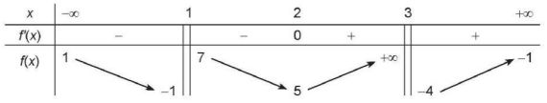  
Khẳng định nào sau đây là sai?  
  
A. Đường thẳng y=1y=1 là tiệm cận ngang của đồ thị hàm số đã cho.  
  
B. Đường thẳng y=−1y=−1 là tiệm cận ngang của đồ thị hàm số đã cho.  
  
C. Đường thẳng x=3x=3 là tiệm cận đứng của đồ thị hàm số đã cho.  
  
D. Đường thẳng x=1x=1 là tiệm cận đứng của đồ thị hàm số đã cho.  
**Lời giải:**  
Vì limx→1−f(x)=−1;limx→1+f(x)=7limx→1^(−)⁡f(x)=−1;limx→1^(+)⁡f(x)=7 nên đường thẳng x=1x=1 không phải là tiệm cận đứng của đồ thị hàm số đã cho.  
Chọn D  
**Bài 1.38 trang 43 Toán 12 Tập 1**: Đồ thị trong Hình 1.37 là đồ thị của hàm số:  
  
  
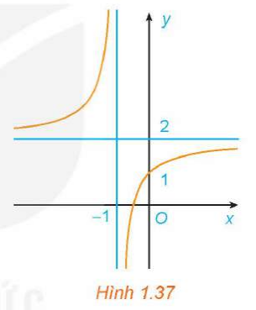  
A. y=x+2x+1y=(x+2)/(x+1).  
B. y=2x+1x+1y=(2x+1)/(x+1).  
C. y=x−1x+1y=(x−1)/(x+1).  
D. y=x+31−xy=(x+3)/(1−x).  
**Lời giải:**  
Đồ thị hàm số trong hình 1.37 có tiệm cận ngang là y=2y=2.  
Xét hàm số: y=2x+1x+1y=(2x+1)/(x+1) có: limx→+∞2x+1x+1=limx→+∞2+1x1+1x=2limx→+∞⁡(2x+1)/(x+1)=limx→+∞⁡(2+(1)/(x))/(1+(1)/(x))=2 nên đồ thị hàm số y=2x+1x+1y=(2x+1)/(x+1) có tiệm cận ngang là y=2y=2.  
Đường thẳng y=2y=2 không là tiệm cận ngang của các đồ thị hàm số y=x−1x+1y=(x−1)/(x+1); y=x+31−xy=(x+3)/(1−x); y=x+2x+1y=(x+2)/(x+1).  
Chọn B  
**Bài 1.39 trang 43 Toán 12 Tập 1**: Đồ thị trong Hình 1.38 là đồ thị của hàm số:  
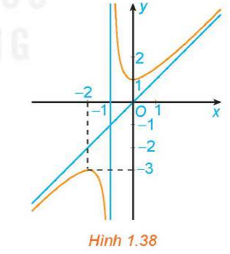  
A. y=x−1x+1y=x−(1)/(x+1).  
B. y=2x+1x+1y=(2x+1)/(x+1).  
C. y=x2−x+1x+1y=(x^(2)−x+1)/(x+1).  
D. y=x2+x+1x+1y=(x^(2)+x+1)/(x+1).  
  
**Lời giải:**  
Đồ thị hàm số trong hình 1.38 có dạng: y=ax2+bx+cpx+q(a≠0,p≠0)y=(ax^(2)+bx+c)/(px+q)(a≠0,p≠0) và đa thức tử không chia hết cho đa thức mẫu. Do đó, loại đáp án B.  
Đồ thị hàm số trong hình 1.38 đi qua điểm (−2;−3)(−2;−3). Do đó, loại đáp án C.  
Đồ thị hàm số trong hình 1.38 đi qua điểm (0; 1). Do đó, loại đáp án A.  
Hàm số y=x2+x+1x+1=x+1x+1y=(x^(2)+x+1)/(x+1)=x+(1)/(x+1) có:  
  
+ limx→−1+x2+x+1x+1=+∞;limx→−1−x2+x+1x+1=−∞limx→−1^(+)⁡(x^(2)+x+1)/(x+1)=+∞;limx→−1^(−)⁡(x^(2)+x+1)/(x+1)=−∞ nên đường thẳng x=−1x=−1 là tiệm cận đứng của đồ thị hàm số.  
+ limx→+∞(y−x)=limx→+∞[x+1x+1−x]=limx→+∞1x+1=0limx→+∞⁡(y−x)=limx→+∞⁡[x+(1)/(x+1)−x]=limx→+∞⁡(1)/(x+1)=0, limx→−∞(y−x)=limx→−∞[x+1x+1−x]=limx→−∞1x+1=0limx→−∞⁡(y−x)=limx→−∞⁡[x+(1)/(x+1)−x]=limx→−∞⁡(1)/(x+1)=0 nên đường thẳng y=xy=x là tiệm cận xiên của đồ thị hàm số.  
Chọn D  
**B. Tự luận**  
**Bài 1.40 trang 43 Toán 12 Tập 1**: Xét chiều biến thiên và tìm các cực trị (nếu có) của các hàm số sau:  
a) y=x3−3x2+3x−1y=x^(3)−3x^(2)+3x−1;  
b) y=x4−2x2−1y=x^(4)−2x^(2)−1;  
c) y=2x−13x+1y=(2x−1)/(3x+1);  
d) y=x2+2x+2x+1y=(x^(2)+2x+2)/(x+1).  
  
**Lời giải:**  
a) Tập xác định: D=RD=R.  
Ta có: y′=3x2−6x+3=3(x−1)2,y′=0⇔x=1y^(′)=3x^(2)−6x+3=3(x−1)^(2),y^(′)=0⇔x=1  
Lập bảng biến thiên của hàm số:  
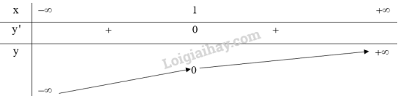  
Hàm số y=x3−3x2+3x−1y=x^(3)−3x^(2)+3x−1 đồng biến trên khoảng (−∞;1)(−∞;1) và (1;+∞)(1;+∞).  
Hàm số y=x3−3x2+3x−1y=x^(3)−3x^(2)+3x−1 không có cực trị.  
b) Tập xác định của hàm số là D=RD=R.  
Ta có: y′=4x3−4x,y′=0⇔4x3−4x=0⇔[x=0x=±1y^(′)=4x^(3)−4x,y^(′)=0⇔4x^(3)−4x=0⇔[x=0x=±1  
Bảng biến thiên:  
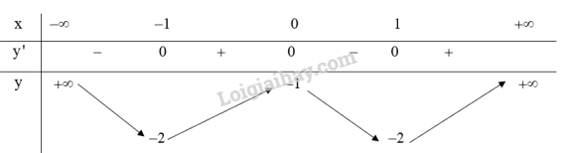   
 Từ bảng biến thiên ta có:  
Hàm số y=x4−2x2−1y=x^(4)−2x^(2)−1 đồng biến trên khoảng (−1;0)(−1;0) và (1;+∞)(1;+∞).  
Hàm số y=x4−2x2−1y=x^(4)−2x^(2)−1 nghịch biến trên khoảng (−∞;−1)(−∞;−1) và (0;1)(0;1).  
Hàm số y=x4−2x2−1y=x^(4)−2x^(2)−1 đạt cực đại tại x=0x=0 và .  
Hàm số y=x4−2x2−1y=x^(4)−2x^(2)−1 đạt cực tiểu tại x=±1x=±1 và yCT=−2y_(CT)=−2.  
c) Tập xác định: D=R∖{−13}D=R∖{−(1)/(3)}.  
Ta có: y′=2(3x+1)−3(2x−1)(3x+1)2=5(3x+1)2>0∀x≠−13y^(′)=(2(3x+1)−3(2x−1))/((3x+1)^(2))=(5)/((3x+1)^(2))>0∀x≠(−1)/(3)  
Lập bảng biến thiên của hàm số:  
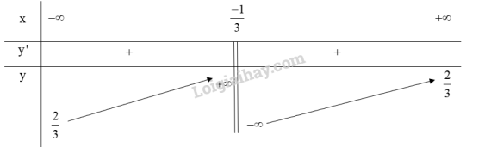  
Từ bảng biến thiên ta có:  
Hàm số y=2x−13x+1y=(2x−1)/(3x+1) đồng biến trên (−∞;−13)(−∞;(−1)/(3)) và (−13;+∞)((−1)/(3);+∞).  
Hàm số không có cực trị.  
d) Tập xác định: D=R∖{−1}D=R∖{−1}.  
Ta có: y′=(2x+2)(x+1)−(x2+2x+2)(x+1)2=x2+2x(x+1)2y^(′)=((2x+2)(x+1)−(x^(2)+2x+2))/((x+1)^(2))=(x^(2)+2x)/((x+1)^(2))  
y′=0⇔[x=0x=−2y^(′)=0⇔[x=0x=−2 (thỏa mãn)  
Lập bảng biến thiên của hàm số:  
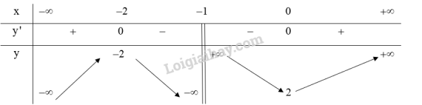  
Từ bảng biến thiên ta có:  
Hàm số y=x2+2x+2x+1y=(x^(2)+2x+2)/(x+1) đồng biến trên khoảng (−∞;−2)(−∞;−2) và (0;+∞)(0;+∞).  
Hàm số y=x2+2x+2x+1y=(x^(2)+2x+2)/(x+1) nghịch biến trên khoảng (−2;−1)(−2;−1) và (−1;0)(−1;0).  
Hàm số y=x2+2x+2x+1y=(x^(2)+2x+2)/(x+1) đạt cực đại tại x=−2x=−2 và .  
Hàm số y=x2+2x+2x+1y=(x^(2)+2x+2)/(x+1) đạt cực tiểu tại x=0x=0 và yCT=2y_(CT)=2.  
**Giải Toán 12 trang 44** **Tập 1**  
**Bài 1.41 trang 44 Toán 12 Tập 1**: Tìm giá trị lớn nhất và giá trị nhỏ nhất (nếu có) của các hàm số sau:  
a) y=2x+13x−2y=(2x+1)/(3x−2) trên nửa khoảng [2;+∞)[2;+∞);  
b) y=√2−x2y=√(2−x^(2));  
  
  
  
**Lời giải:**  
a) Ta có: y′=−7(3x−2)2<0∀x∈[2;+∞)y^(′)=(−7)/((3x−2)^(2))<0∀x∈[2;+∞)  
Nên max[2;+∞)y=y(2)=2.2+13.2−2=54max[2;+∞)⁡y=y(2)=(2.2+1)/(3.2−2)=(5)/(4) , hàm số không có giá trị nhỏ nhất trên nửa khoảng [2;+∞)[2;+∞).  
b) Tập xác định: [−√2;√2][−√(2);√(2)].  
y′=−2x2√2−x2=−x√2−x2,y′=0⇔x=0y^(′)=(−2x)/(2√(2−x^(2)))=(−x)/(√(2−x^(2))),y^(′)=0⇔x=0 (thỏa mãn)  
  
y(−√2)=y(√2)=0;y(0)=√2y(−√(2))=y(√(2))=0;y(0)=√(2)  
Do đó, min[−√2;√2]y=y(−√2)=y(√2)=0;max[−√2;√2]y=y(0)=√2min[−√(2);√(2)]⁡y=y(−√(2))=y(√(2))=0;max[−√(2);√(2)]⁡y=y(0)=√(2)  
**Bài 1.42 trang 44 Toán 12 Tập 1**: Tìm các tiệm cận của mỗi đồ thị hàm số sau:  
  
  
  
a) y=3x−2x+1y=(3x−2)/(x+1);  
b) y=x2+2x−12x−1y=(x^(2)+2x−1)/(2x−1).  
  
**Lời giải:**  
a) Ta có: limx→−1+y=limx→−1+3x−2x+1=−∞limx→−1^(+)⁡y=limx→−1^(+)⁡(3x−2)/(x+1)=−∞; limx→−1−y=limx→−1−3x−2x+1=+∞limx→−1^(−)⁡y=limx→−1^(−)⁡(3x−2)/(x+1)=+∞  
Vậy tiệm cận đứng của đồ thị hàm số y=3x−2x+1y=(3x−2)/(x+1) là đường thẳng x=−1x=−1  
Ta có: limx→−∞y=limx→−∞3x−2x+1=3limx→−∞⁡y=limx→−∞⁡(3x−2)/(x+1)=3; limx→+∞y=limx→+∞3x−2x+1=3limx→+∞⁡y=limx→+∞⁡(3x−2)/(x+1)=3 nên tiệm cận ngang của đồ thị hàm số y=3x−2x+1y=(3x−2)/(x+1) đường thẳng y=3y=3.  
  
b) Ta có: limx→(12)+y=limx→(12)+x2+2x−12x−1=+∞limx→((1)/(2))^(+)⁡y=limx→((1)/(2))^(+)⁡(x^(2)+2x−1)/(2x−1)=+∞; limx→(12)−y=limx→(12)−x2+2x−12x−1=−∞limx→((1)/(2))^(−)⁡y=limx→((1)/(2))^(−)⁡(x^(2)+2x−1)/(2x−1)=−∞  
Vậy tiệm cận đứng của đồ thị hàm số y=x2+2x−12x−1y=(x^(2)+2x−1)/(2x−1) là đường thẳng x=12x=(1)/(2).  
Ta có: y=x2+2x−12x−1=x2+54+14(2x−1)y=(x^(2)+2x−1)/(2x−1)=(x)/(2)+(5)/(4)+(1)/(4(2x−1))  
Do đó, limx→+∞[y−(x2+54)]=limx→+∞14(2x−1)=0limx→+∞⁡[y−((x)/(2)+(5)/(4))]=limx→+∞⁡(1)/(4(2x−1))=0, limx→−∞[y−(x2+54)]=limx→−∞14(2x−1)=0limx→−∞⁡[y−((x)/(2)+(5)/(4))]=limx→−∞⁡(1)/(4(2x−1))=0  
Vậy tiệm cận xiên của đồ thị hàm số y=x2+2x−12x−1y=(x^(2)+2x−1)/(2x−1) là đường thẳng y=x2+54y=(x)/(2)+(5)/(4)  
Ta có: limx→−∞y=limx→−∞x2+2x−12x−1=−∞limx→−∞⁡y=limx→−∞⁡(x^(2)+2x−1)/(2x−1)=−∞; limx→+∞y=limx→+∞x2+2x−12x−1=+∞limx→+∞⁡y=limx→+∞⁡(x^(2)+2x−1)/(2x−1)=+∞ nên đồ thị hàm số y=x2+2x−12x−1y=(x^(2)+2x−1)/(2x−1) không có tiệm cận ngang.   
**Bài 1.43 trang 44 Toán 12 Tập 1**: Khảo sát sự biến thiên và vẽ đồ thị của các hàm số sau:  
a) y=−x3+6x2−9x+12y=−x^(3)+6x^(2)−9x+12;  
b) y=2x−1x+1y=(2x−1)/(x+1);  
c) y=x2−2xx−1y=(x^(2)−2x)/(x−1).  
  
  
  
**Lời giải:**  
a) 1. Tập xác định: D=RD=R  
2. Sự biến thiên:  
Ta có: y′=−3x2+12x−9,y′=0⇔−3x2+12x−9=0⇔[x=1x=3y^(′)=−3x^(2)+12x−9,y^(′)=0⇔−3x^(2)+12x−9=0⇔[x=1x=3  
Trên khoảng (1;3)(1;3), y′>0y^(′)>0 nên hàm số đồng biến. Trên khoảng (−∞;1)(−∞;1) và (3;+∞)(3;+∞), y′<0y^(′)<0 nên hàm số nghịch biến trên mỗi khoảng đó.  
Hàm số đạt cực đại tại x=3x=3, giá trị cực đại . Hàm số đạt cực tiểu tại x=1x=1, giá trị cực tiểu yCT=8y_(CT)=8  
Giới hạn tại vô cực:  
limx→−∞y=limx→−∞(−x3+6x2−9x+12)=limx→−∞[x3(−1+6x−9x2+12x3)]=+∞limx→−∞⁡y=limx→−∞⁡(−x^(3)+6x^(2)−9x+12)=limx→−∞⁡[x^(3)(−1+(6)/(x)−(9)/(x^(2))+(12)/(x^(3)))]=+∞  
limx→+∞y=limx→+∞(−x3+6x2−9x+12)=limx→+∞[x3(−1+6x−9x2+12x3)]=−∞limx→+∞⁡y=limx→+∞⁡(−x^(3)+6x^(2)−9x+12)=limx→+∞⁡[x^(3)(−1+(6)/(x)−(9)/(x^(2))+(12)/(x^(3)))]=−∞  
Bảng biến thiên:  
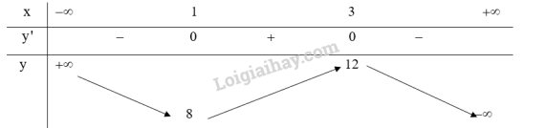  
3. Đồ thị:  
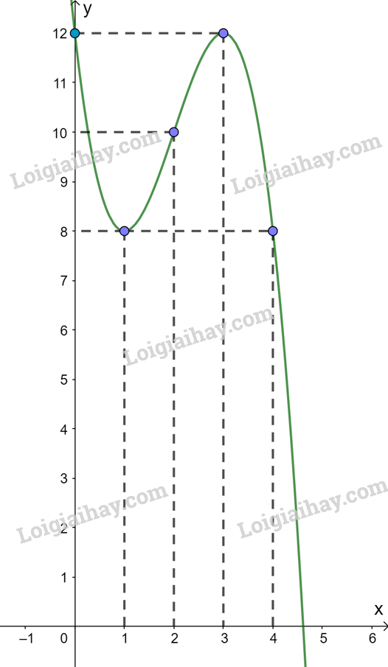  
Giao điểm của đồ thị hàm số y=−x3+6x2−9x+12y=−x^(3)+6x^(2)−9x+12 với trục tung là (0; 12).  
Đồ thị hàm số y=−x3+6x2−9x+12y=−x^(3)+6x^(2)−9x+12 đi qua các điểm (1; 8); (3; 12); (4; 8).  
Đồ thị hàm số có tâm đối xứng là điểm (2; 10).  
b) 1. Tập xác định của hàm số: R∖{−1}R∖{−1}  
2. Sự biến thiên:  
y′=3(x+1)2>0∀x≠−1y^(′)=(3)/((x+1)^(2))>0∀x≠−1  
Hàm số đồng biến trên khoảng (−∞;−1)(−∞;−1) và (−1;+∞)(−1;+∞).  
Hàm số không có cực trị.  
Giới hạn: limx→+∞y=limx→+∞2x−1x+1=2;limx→−∞y=limx→−∞2x−1x+1=2limx→+∞⁡y=limx→+∞⁡(2x−1)/(x+1)=2;limx→−∞⁡y=limx→−∞⁡(2x−1)/(x+1)=2  
limx→−1−y=limx→−1−2x−1x+1=+∞;limx→−1+y=limx→−1+2x−1x+1=−∞limx→−1^(−)⁡y=limx→−1^(−)⁡(2x−1)/(x+1)=+∞;limx→−1^(+)⁡y=limx→−1^(+)⁡(2x−1)/(x+1)=−∞  
Do đó, đồ thị hàm số nhận đường thẳng x=−1x=−1 làm tiệm cận đứng và đường thẳng y=2y=2 làm tiệm cận ngang.  
Bảng biến thiên:  
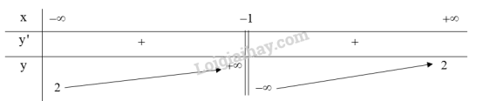  
3. Đồ thị: Giao điểm của đồ thị hàm số với trục tung là (0;−1)(0;−1).  
y=0⇔2x−1x+1=0⇔x=12y=0⇔(2x−1)/(x+1)=0⇔x=(1)/(2)  
Giao điểm của đồ thị hàm số với trục hoành là điểm (12;0)((1)/(2);0).  
Đồ thị hàm số nhận giao điểm I(-1; 2) của hai đường tiệm cận làm tâm đối xứng và nhận hai đường phân giác của góc tạo bởi hai đường tiệm cận này làm các trục đối xứng.  
 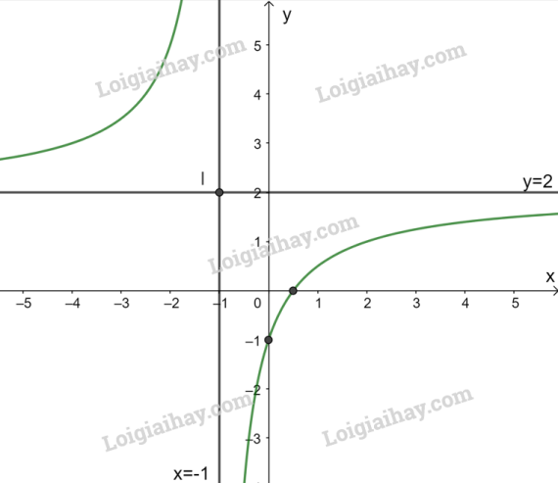  
c) 1. Tập xác định của hàm số: R∖{1}R∖{1}  
2. Sự biến thiên:  
Ta có: y=x2−2xx−1=x−1−1x−1y=(x^(2)−2x)/(x−1)=x−1−(1)/(x−1)  
y′=(2x−2)(x−1)−(x2−2x)(x−1)2=x2−2x+2(x−1)2=(x−1)2+1(x−1)2>0∀x≠1y^(′)=((2x−2)(x−1)−(x^(2)−2x))/((x−1)^(2))=(x^(2)−2x+2)/((x−1)^(2))=((x−1)^(2)+1)/((x−1)^(2))>0∀x≠1  
Do đó, hàm số đồng biến trong khoảng (−∞;1)(−∞;1) và (1;+∞)(1;+∞).  
Hàm số không có cực trị.  
Giới hạn: limx→+∞y=limx→+∞x2−2xx−1=+∞;limx→−∞y=limx→−∞x2−2xx−1=−∞limx→+∞⁡y=limx→+∞⁡(x^(2)−2x)/(x−1)=+∞;limx→−∞⁡y=limx→−∞⁡(x^(2)−2x)/(x−1)=−∞  
limx→1−y=limx→1−x2−2xx−1=+∞;limx→1+y=limx→1+x2−2xx−1=−∞limx→1^(−)⁡y=limx→1^(−)⁡(x^(2)−2x)/(x−1)=+∞;limx→1^(+)⁡y=limx→1^(+)⁡(x^(2)−2x)/(x−1)=−∞  
limx→+∞[y−(x−1)]=limx→+∞(x−1−1x−1−(x−1))=limx→+∞−1x−1=0limx→+∞⁡[y−(x−1)]=limx→+∞⁡(x−1−(1)/(x−1)−(x−1))=limx→+∞−(1)/(x−1)=0  
limx→−∞[y−(x−1)]=limx→−∞(x−1−1x−1−(x−1))=limx→−∞−1x−1=0limx→−∞⁡[y−(x−1)]=limx→−∞⁡(x−1−(1)/(x−1)−(x−1))=limx→−∞−(1)/(x−1)=0  
Do đó, đồ thị hàm số nhận đường thẳng x=1x=1 làm tiệm cận đứng và đường thẳng y=x−1y=x−1 làm tiệm cận xiên.  
Bảng biến thiên:  
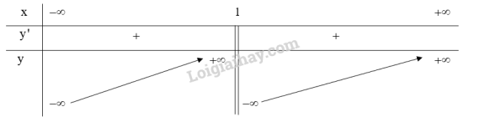  
3. Đồ thị:  
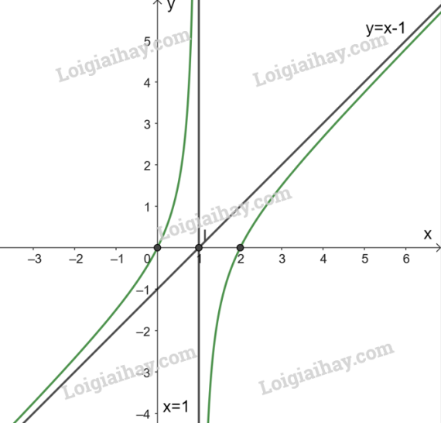  
Giao điểm của đồ thị hàm số với trục tung là (0; 0).  
y=0⇔x2−2xx−1=0⇔x=0y=0⇔(x^(2)−2x)/(x−1)=0⇔x=0 hoặc x=2x=2  
Đồ thị hàm số giao với trục hoành tại các điểm (0; 0) và (2; 0)  
Đồ thị hàm số nhận giao điểm I(1; 0) của hai đường tiệm cận làm tâm đối xứng và nhận hai đường phân giác của góc tạo bởi hai đường tiệm cận này làm các trục đối xứng.  
**Bài 1.44 trang 44 Toán 12 Tập 1**: Xét một thấu kính hội tụ có tiêu cự f (H.1.39). Khoảng cách p từ vật đến thấu kính liên hệ với khoảng cách q từ ảnh đến thấu kính bởi hệ thức: 1p+1q=1f(1)/(p)+(1)/(q)=(1)/(f).  
  
  
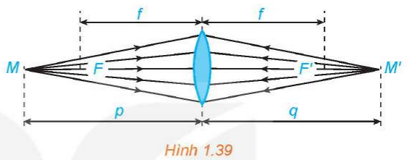  
  
a) Viết công thức tính q=g(p)q=g(p) như một hàm số của biến p∈(f;+∞)p∈(f;+∞).  
  
b) Tính các giới hạn limp→+∞g(p),limp→f+g(p)limp→+∞⁡g(p),limp→f^(+)⁡g(p) và giải thích ý nghĩa các kết quả này.  
Lập bảng biến thiên của hàm số q=g(p)q=g(p) trên khoảng (f;+∞)(f;+∞).  
  
  
**Lời giải:**  
a) Ta có: 1p+1q=1f⇒q=pfp−f(1)/(p)+(1)/(q)=(1)/(f)⇒q=(pf)/(p−f). Do đó, q=g(p)=pfp−fq=g(p)=(pf)/(p−f) với p∈(f;+∞)p∈(f;+∞).  
b)limp→+∞g(p)=limp→+∞pfp−f=limp→+∞f1−fp=f,limp→f+g(p)=limp→f+pfp−f=+∞limp→+∞⁡g(p)=limp→+∞⁡(pf)/(p−f)=limp→+∞⁡(f)/(1−(f)/(p))=f,limp→f^(+)⁡g(p)=limp→f^(+)⁡(pf)/(p−f)=+∞  
Ý nghĩa của limp→+∞g(p)=flimp→+∞⁡g(p)=f: Khoảng cách từ vật đến thấu kính tiến ra vô cùng thì khoảng cách từ ảnh đến thấu kính xấp xỉ tiêu cự.  
Ý nghĩa của limp→f+g(p)=+∞limp→f^(+)⁡g(p)=+∞: Khoảng cách từ vật đến thấu kính tiến gần về tiêu cự f thì khoảng cách từ ảnh đến thấu kính là càng lớn.  
c) Ta có: q′=g′(p)=−f2(p−f)2<0∀p∈(f;+∞)q^(′)=g^(′)(p)=(−f^(2))/((p−f)^(2))<0∀p∈(f;+∞) nên hàm số nghịch biến trên (f;+∞)(f;+∞).  
Bảng biến thiên:  
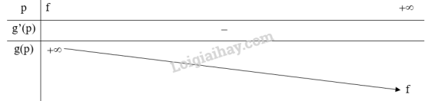  
**Bài 1.45 trang 44 Toán 12 Tập 1**: Dân số của một quốc gia sau t (năm) kể từ năm 2023 được ước tính bởi công thức: N(t)=100e0,012tN(t)=100e^(0,012t) (N(t) được tính bằng triệu người, 0≤t≤500≤t≤50).  
a) Ước tính dân số của quốc gia này vào các năm 2030 và 2035 (kết quả tính bằng triệu người, làm tròn kết quả đến chữ số thập phân thứ ba).  
b) Xem N(t) là hàm số của biến số t xác định trên đoạn [0; 50]. Xét chiều biến thiên của hàm số N(t) trên đoạn [0; 50].  
c) Đạo hàm của hàm số N(t) biểu thị tốc độ tăng dân số của quốc gia đó (tính bằng triệu người/ năm). Vào năm nào tốc độ tăng dân số của quốc gia đó là 1,6 triệu người/ năm?  
  
  
  
**Lời giải:**  
a) Dân số của quốc gia vào năm 2030 là: N(7)=100e0,012.7=100e0,084=108,763N(7)=100e^(0,012.7)=100e^(0,084)=108,763 (triệu người)  
Dân số của quốc gia vào năm 2035 là: N(12)=100e0,012.12=100e0,144=115,488N(12)=100e^(0,012.12)=100e^(0,144)=115,488 (triệu người)  
b) Trên đoạn [0; 50] ta có: N′(t)=0,012.100e0,012t=1,2e0,012t>0∀t∈[0;50]N^(′)(t)=0,012.100e^(0,012t)=1,2e^(0,012t)>0∀t∈[0;50]  
Do đó, hàm số N(t) đồng biến trên đoạn [0; 50].  
  
c) Ta có: N′(t)=1,2e0,012tN^(′)(t)=1,2e^(0,012t)  
Với tốc độ tăng dân số của quốc gia đó là 1,6 triệu người/ năm ta có:  
1,6=1,2e0,012t⇔e0,012t=43⇔t=250ln433≈23,971,6=1,2e^(0,012t)⇔e^(0,012t)=(4)/(3)⇔t=(250ln⁡(4)/(3))/(3)≈23,97  
Vậy vào năm 2046 thì tốc độ tăng dân số của quốc gia đó là 1,6 triệu người/ năm.  
**Bài 1.46 trang 44 Toán 12 Tập 1**: Một đường dây điện được nối từ một nhà máy điện ở A đến một hòn đảo ở C như Hình 1.40. Khoảng cách từ C đến B là 4km. Bờ biển chạy thẳng từ A đến B với khoảng cách là 10km. Tổng chi phí lắp đặt cho 1km dây điện trên biển là 50 triệu đồng, còn trên đất liền là 30 triệu đồng. Xác định vị trí điểm M trên đoạn AB (điểm nối dây từ đất liền ra đảo) để tổng chi phí lắp đặt là nhỏ nhất.  
  
  
  
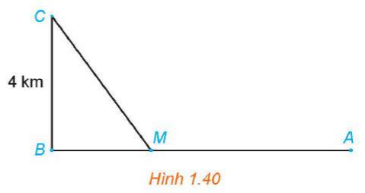  
**Lời giải:**  
Đặt MB=x(km,0≤x≤10)MB=x(km,0≤x≤10), khi đó, AM=10−xAM=10−x (km) và MC=√MB2+CB2=√x2+16MC=√(MB^(2)+CB^(2))=√(x^(2)+16) (km)  
Khi đó, chi phí nối điện từ A đến C là: f(x)=30(10−x)+50√x2+16f(x)=30(10−x)+50√(x^(2)+16) (triệu đồng)  
Ta có:f′(x)=−30+50x√x2+16=0⇔x√x2+16=35⇔25x2=9x2+144⇔x=3f^(′)(x)=−30+(50x)/(√(x^(2)+16))=0⇔(x)/(√(x^(2)+16))=(3)/(5)⇔25x^(2)=9x^(2)+144⇔x=3(do 0≤x≤100≤x≤10)  
Ta có: f(0)=500;f(3)=460,f(10)=100√29f(0)=500;f(3)=460,f(10)=100√(29) nên chi phí nhỏ nhất là 460 triệu đồng khi x=3x=3  
Vậy M cách B một khoảng 3km trên đoạn AB (điểm nối dây từ đất liền ra đảo) thì tổng chi phí lắp đặt là nhỏ nhất.  
**Xem thêm các bài giải sách giáo khoa Toán 12 bộ sách Kết nối tri thức hay, chi tiết khác:**  
**Bài 5: Ứng dụng đạo hàm để giải quyết một số vấn đề liên quan đến thực tiễn**  
**Bài 6: Vectơ trong không gian**  
**Bài 7: Hệ trục toạ độ trong không gian**  
**Bài 8: Tính đơn điệu và cực trị của hàm số**  
**Bài tập cuối chương 2 trang 73, 74**